**КИЇВСЬКИЙ НАЦІОНАЛЬНИЙ ТОРГОВЕЛЬНО-ЕКОНОМІЧНИЙ УНІВЕРСИТЕТ**

**Кафедра інженерії програмного забезпечення та кібербезпеки**

**Дисципліна «Людино-машинна взаємодія»**

**Лабораторна робота №1**

**Тема:** **Аналіз та проєктування людино-машинного інтерфейсу.**

**Виконала: студентка групи 2-4 ФІТ**

**Авєріна Наталія Ігорівна**

**Перевірила: Котенко Н.О.**

**Київ – 2022**

# Лабораторна робота №1

# Аналіз та проєктування людино-машинного інтерфейсу

***Мета.*** Навчитися визначати доцільність та цінність програмного продукту, визначати профіль користувача програмного продукту. Навчитися аналізувати вимоги користувача до ПЗ та розробляти user story map, розробляти логотип та оцінювати його.

**Хід роботи:**

1. Обрати бізнес-ідею для програмного продукту та обґрунтувати свій вибір використовуючи Value Proposition Canvas.

За бізнес-ідею було обрано продаж свічок із запахом різноманітних смаколиків.

Для того, щоб створити VPC, потрібно дослідити профіль користувача.

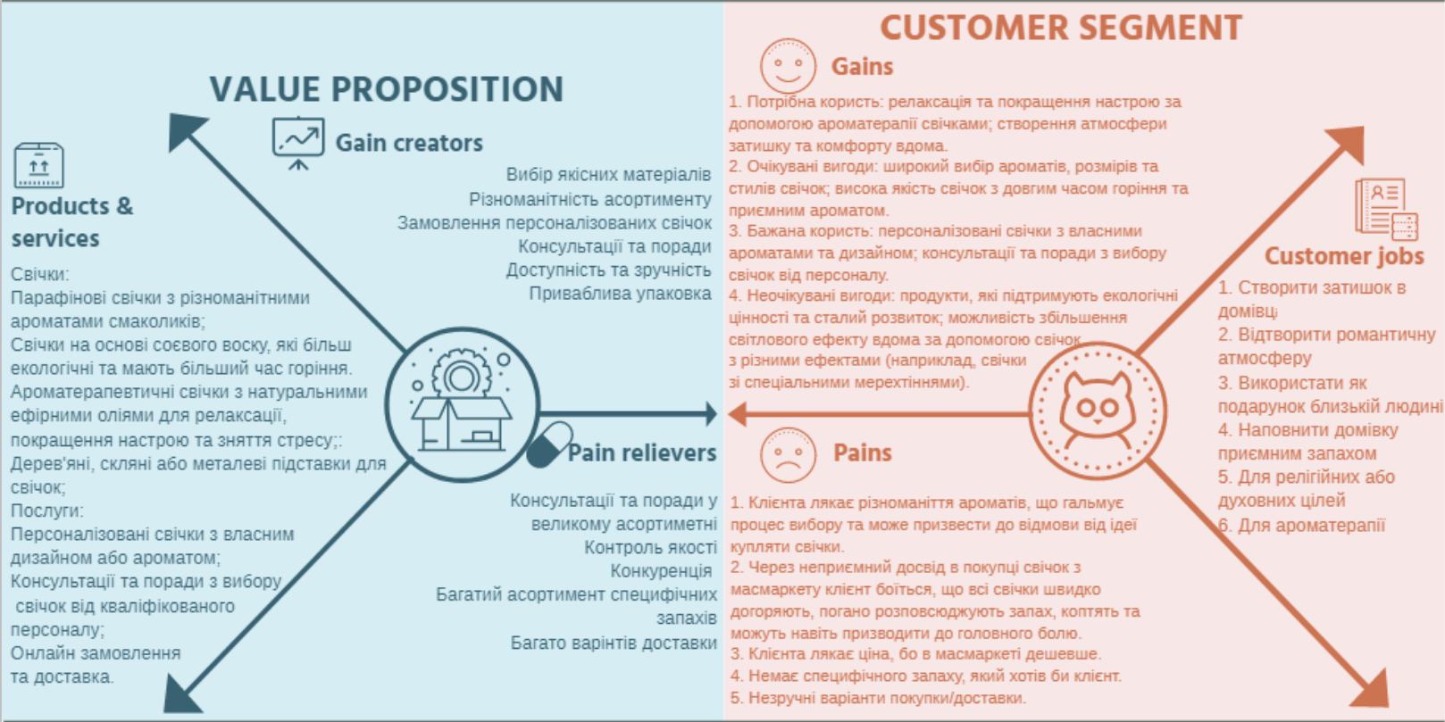

1. Дослідити профіль користувача вашого програмного продукту.

|  |
| --- |
| **Первинні цілі користувача**: придбати ароматичну свічку. |
| **Завдання користувача** (для досягнення цілі):   * Подивитися каталог товарів (свічок, декору); * Прочитати опис товару; * Знайти за допомогою пошуку бажаний товар; * Подивитися фотографії та відео; * Прочитати відгуки; * Подивитися контактну інформацію; * Прочитати інформацію про доставку та оплату; * Додати до корзини товари; * Видалити небажані товари з корзини ; * Оформити замовлення за допомогою форми на сайті (ввести дані про замовника, вибрати форму доставки, вибрати форму оплати) або по телефону. |
| **Дані:** ПІБ замовника, адреса/поштове відділення замовника, електронна адреса (не обов’язково), номер телефону, назва товару, кількість товару, форма оплати та доставки. |
| **Підсумок:** купівля товару; перегляд фотографій, контактних даних, відгуків; написання відгуків. |
| **Бізнес-ролі:** покупець товару, оптовий покупець, адміністратор сервісу. |
| **Демографічні показники:** 15+ років, користувачі будь-якої статі (переважно жінки), сімейний стан – неважливо, наявність дітей – неважливо, рівень доходу – середній та вище, географічне розташування – вся Україна. |
| **Досвід:** мають досвід роботи на комп'ютері та роботи з браузером Інтернет не менше року. |
| **Організаційні атрибути:** замовлення здійснюється по телефону, по електронній пошті; користувачами є як юридичні, так і фізичні особи |
| **Технічні:** комп’ютер/телефон/планшет. |
| **Середовище користувачів:** офіс, квартира, стаціонарно, з пересуваннями; фізична сторона робочого середовища варіюється в великому діапазоні; користувачами є представники різної мовного середовища: українська, англійська. |

1. Здійснити збір та аналіз вимог користувача, побудувати user story map.
   1. Історія клієнта за кроками:

Знайти товар => подивитися фото => подивитися опис => додати до кошика => вказати свої дані => вказати адресу/поштове відділення, куди має здійснитись доставка => оплатити/вказати спосіб оплати «при отриманні» => підтвердити покупку

* 1. Згрупувати дії клієнта в групи:

|  |  |  |  |
| --- | --- | --- | --- |
| Пошук товару | Знайомство з товаром | Наповнення кошика | Купівля товару |
| Знайти товар | Подивитися фото  Подивитися опис | Додати до кошика | Вказати свої дані  Вказати адресу/поштове відділення  Оплатити/вказати спосіб оплати «при отриманні»  Підтвердити покупку |

* 1. Заповнити пропуски в історії (User Story):

|  |  |  |  |
| --- | --- | --- | --- |
| Пошук товару | Знайомство з товаром | Наповнення кошика | Купівля товару |
| Знайти товар | Подивитися фото  Подивитися опис | Додати до кошика | Вказати свої дані  Вказати адресу/поштове відділення  Оплатити/вказати спосіб оплати «при отриманні»  Підтвердити покупку |
| Знайти послугу  Фільтр за рейтингом  Фільтр за ціною  Фільтр за ароматом | Подивитися відео  Прочитати відгуки | Видалити з кошика  Змінити кількість товару | Обрати пакування |

* 1. Пріоритезація історії всередині кожного етапу:

|  |  |  |  |  |
| --- | --- | --- | --- | --- |
|  | Пошук товару | Знайомство з товаром | Наповнення кошика | Купівля товару |
| Зробити обов’язково | Знайти товар | Подивитися фото  Подивитися опис | Додати до кошика | Вказати свої дані  Вказати адресу/поштове відділення  Оплатити/вказати спосіб оплати «при отриманні»  Підтвердити покупку |
| Бажано зробити | Фільтр за рейтингом  Фільтр за ароматом | Прочитати відгуки | Видалити з кошика  Змінити кількість товару | Обрати пакування |
| Можна зробити | Фільтр за ціною  Знайти послугу | Подивитися відео |  |  |

* 1. Виділити реліз:

|  |  |  |  |  |
| --- | --- | --- | --- | --- |
|  | Пошук товару | Знайомство з товаром | Наповнення кошика | Купівля товару |
| Зробити обов’язково | Знайти товар | Подивитися фото  Подивитися опис | Додати до кошика | Вказати свої дані  Вказати адресу/поштове відділення  Оплатити/вказати спосіб оплати «при отриманні»  Підтвердити покупку |
| Бажано зробити | Фільтр за рейтингом  Фільтр за ароматом | Прочитати відгуки | Видалити з кошика  Змінити кількість товару | Обрати пакування |
| Можна зробити | Фільтр за ціною  Знайти послугу | Подивитися відео |  |  |

1. Написати технічне завдання

**Основні відомості:**

Tasty Flame – компанія, що спеціалізується на професійному виготовленні свічок зі смачними або специфічними ароматами. Основний упор робиться на якість матеріалів, що будуть використані для створення свічок, та естетичний вигляд.

Адреса компанії: м. Київ, вул. Кіото, 19.

Телефон компанії: +38(066)123-45-67

**Завдання сайту:**

Тип проєкту: комерційний сайт.

Цілі: продаж продукції, залучення нових клієнтів онлайн, демонстрація каталогу товарів.

**Аудиторія сайту:**

Таблиця цільової аудиторії (груп користувачів, осіб) сайту, цілей аудиторії.

|  |  |  |
| --- | --- | --- |
| Найменування персони | Що цінується в першу чергу | Ціль відвідувача |
| Вимогливий, заможний клієнт | Висока якість обслуговування, якість товару та пакування, швидка доставка, можливість задовільнити примхи клієнта з приводу запахів та пакування. | Купити якісний товар та отримати від нього задоволення |
| Клієнт, що купляє свічки вперше | Якість обслуговування, якість товару | Отримати позитивний досвід від покупки свічки та насолодитись товаром |
| Клієнт, який вважає ціни свічок занадто дорогими | Співвідношення ціна/якість, широкий вибір товару, наявність «родзинки», яка зацікавить клієнта та вмовить витратити гроші на продукт | Отримати обґрунтування ціни на свічки та послуги та після цього – отримати позитивний досвід в покупці свічок саме в цьому магазині |
| Клієнт, який хоче отримати свічку з дуже специфічним запахом | Консультація з приводу асортименту магазину та можливості створення власного аромату свічки, якість товару | Отримати свічку зі специфічним ароматом, який складно знайти у конкурентів |

1. Розробити логотип проєкту:

Логотип буде виконаний в мінімалістичному стилі з ноткою гумору. Так як магазин буде називатися «Tasty Flame», то логотип буде містити полум’я, яке буде «намагатися з’їсти» образ рота з зубами.